Marketing 4, Luk Virksomheden Op, s. 110-114, de syv p’er

Formål: de 7 p’er elementer virksomheden tilpasser til segmentet, hvis behov de forsøger at ramme.

- Hvad lærte vi sidste gang?
  - Elevfeedback: hvilken reklame rammer de forskellige segmenter bedst.

- Dagens lektie: Luk virksomheden op, s. 110-114

- Hvad er marketingmix?
- Forklar figur 3.6, de syv p'er, med særlig fokus på produkt. Skriv en kort forklaring, denne skal afleveres i starten af timen.
  - Hvilket p arbejdede vi med sidste gang?
  - Brug tabel nedenfor til at gentage pointerne fra sidste gang – hvordan er de 7 p’er tilpasset i Toyota-reklamerne?

- Dagens produkt: En undersøgelse af en virksomhed (med særlig fokus på produkt), dvs. hvilken slags produkt for at ramme hvilke segmenter?
  - Udfyld de 7’p for virksomheden (så meget I kan, I får informationer om meget, men ikke alt) mens vi ser: https://www.dr.dk/drtv/se/loevens-hule_-humoerloeft-og-den-gode-soevn_505829 fra 10.10 min og frem
Udfyld nedenstående tabel mens I ser video.
Walk and talk – find something new.

- Hvad har vi lært i dag og sammenhængen med de sidste gange (brand, USP og segmentering) – hurtigskrivning og aflevering deraf.
Navn på firma
Products
Price,
Place,
Promotion,
People,
Process
Physical Evidence

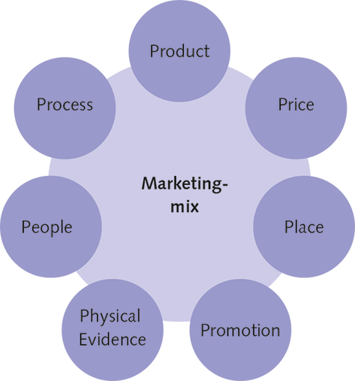

Navn
Products
Price,
Place,
Promotion,
People,
Process
Physical Evidence

